戦争はいやだ調布市民の会「伝言板」1012号 2025／10／20

＝＝＝＝＝＝＝＝＝＝＝＝＝＝＝＝＝＝＝＝＝＝＝＝＝＝＝＝＝
調布「憲法ひろば」のサイト＝http://choufu9jou.sakura.ne.jp のトップページ左上
の一角に「伝言板」のボタンを設定しました。このメールの写真付き紙面、添付ファイ
ルが閲覧できない場合には、このサイトから閲覧してください。

なお､添付ファイルが「winmail.dat」に化けている場合は https://winmaildat.net/
を訪れて、同ファイルの変換を試みていただけると幸いです。 （編集部）

新たな戦前にするな！スパイ防止法反対！大軍拡許すな！
10･19国会議員会館前総がかり行動
昨日(10/19)の「119回総がかり行動」は、高市早苗自民党新総裁が、国会での首班指名
を手にするために、「補完勢力」を絡めとろうと、なりふり構わない工作を仕掛け、案の
定維新の会がこれに縋りつくという、目に余る癒着劇を演じる真っただ中で開催。今回は
14時から国会議員会館前での行動でした。参加された大本久美さんによる写真と、石川康
子さんによる記録メモで、行動の様子をお伝えします。 （編集部）

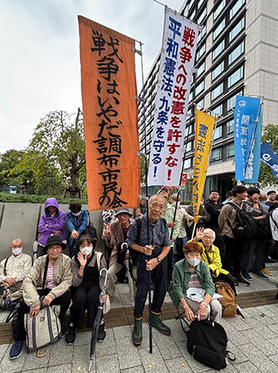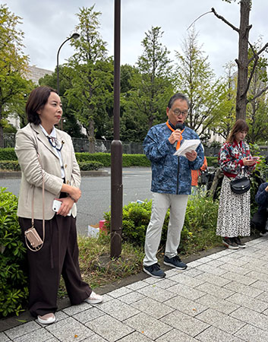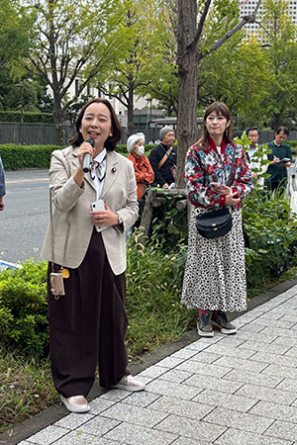

ここまで迫ってきた危機！はねのけようと700人が集う。調布からは11人

◆司会：菱山南帆子さん（壊すな！憲法９条実行委員会）
◆主催者挨拶：小田川さん（憲法共同センター）10年間この行動を続けていることで、
国会の右傾化のもとでも明文改憲を防ぎ、戦争体制作りにブレーキをかけてきました。賞
味期限切れの自民党に衆参両院で過半数割れの審判が下ったにもかかわらず、自民党の右
傾化を後押しする勢力が主張を強め、立憲勢力をも引き込もうとする危険な情勢です。10
月16日、日本維新の会が政権協議に出した12項目は政治反動化の実施リストです。とり
わけ21日から開会される臨時国会で議員定数の1割削減を実現することを連立の絶対条件
としていることは、民主主義の破壊であり、断じて認めることはできません。市民の運動、
共闘の緊急の課題に議員定数削減反対を位置付け、取り組みを広げましょう。
＜政党かから＞
◆吉良よし子さん（共産・参）公明党が政権離脱して、自民と維新連立の動きがあるが、
維新は議員定数の削減を連立の絶対条件としている。これは民意切り捨てを意味する。大
阪では定数削減を強めた結果多くの選挙区が1人区となり、維新独裁になっている。さら
に維新は比例区の削減を求めているが、これはまさにマイノリティの切り捨てだ。維新の
公約だった企業団体献金禁止はどこへ。自民党は選挙で禊は済んだとしている。野党は消
費税減税で共闘できるはず。医療費４兆円削減などとんでもない。暮らしを守るために大
軍拡阻止、デマと差別を許さない。人を傷つける政治を許さない。
◆福島みずほさんメッセージ（社民・参）高市政権成立の見通しに怒りでいっぱいです。
維新、Ｎ党、参政党とも協力して極右政権ができる。反ファシズム統一戦線を作ろう。19
95年の村山総理大臣談話では、侵略戦争と植民地支配へのお詫びと平和への決意が述べら
れていた。村山談話を引き継いでいきましょう。
◆韓国からメッセージ（日韓和解と平和プラットホーム）新政権誕生から100日余りだ
が、旧勢力排除は容易ではない。北との対話もうまくいっていない。さらに米韓日による
対ロ・朝協調行動が強化され、軍事的緊張が高まっている。世界的にも多くの地域で民主
主義が脅かされており、日本でも極右政権の成立が見込まれている。しかし歴史は民衆が
圧政と闘い、正義と平和をかちとってきたことを示している。希望を失わず前進しよう。

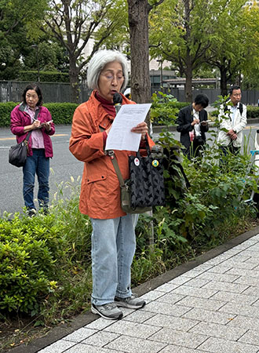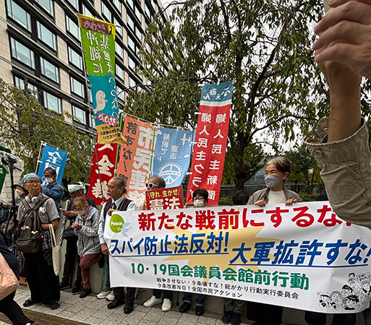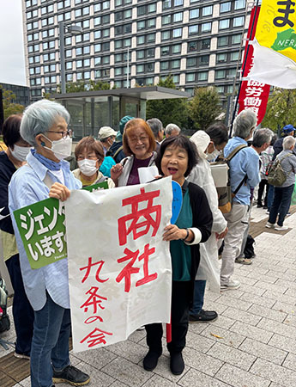

＜市民から＞
◆柚木康子さん（日本女性差別撤廃条約ＮＧＯネットワーク）女性差別撤廃条約批准か
ら今日で40年だが、日本の男女の平等は前進したか。女性の53％が非正規雇用で賃金は
正規雇用でも男性の77％。103万円の壁を178万円に引き上げろというが、178万円でも
自立はできない。この格差は裁判でも是正できない。すべて企業の裁量とされる。昨年の
今日、ジュネーヴで女性差別撤廃条約委員会を傍聴したが、日本政府代表は夫婦別姓問題
はじめ矢継ぎ早に繰り出される質問に答えることができなかった。女性総理実現で女性の
状況がさらに悪化することを恐れる。
◆京都「祝園（ほうその）弾薬庫反対集会実行委員長「ほうそのネット」の呉羽真弓共
同代表と電話中継：陸自・祝園（ほうその）分屯地（精華町、京田辺市）に長射程ミサイ
ル保管のための大型弾薬庫14棟の新設が計画され、今月にも造成工事が始まろうとしてい
ます。長射程ミサイルの保管や配備、大型弾薬庫建設に反対する全国大集会（同実行委員
会主催）「私たちは二度と戦争をしたくない！ 平和でこそ文化は香りたつ！～平和と文
化を創る祝園・全国大集会～」が精華町のけいはんな記念公園で行われ、2700人が参加し
ています（総がかり行動デの高田健さんも参加）。
◆杉原浩司さん（経済安保法に異議ありキャンペーン）デマと差別と排外主義を煮詰め
た戦争準備法であるスパイ防止法を悲願とする統一教会と勝共連合は、私たちに注目して
いる。この法案は1985年6月国家秘密法案として提出され、審議未了廃案となったが、ゾ
ンビのように復活してきた。すでに統一教会は批判的な弁護士2人をスパイとするチラシ
を発行している。23年にイギリスで成立した国家安全保障法と同じものを作ろうとしてい
るが、これは例えばプーチンが政権に反対する者をスパイとするのと同様な内容で、スパ
イ防止法に反対する者はスパイだということにもなりかねない。世界のどこの国にもある
と彼らは言うが世界になくて日本にあるのが憲法9条だ。10月21日12：30～衆議院第一
議員会館第6会議室で院内集会、22日12：00～衆議院第一議員会館で市民と立憲野党の勉
強会を行う（ネット中継あり）。11月中旬には鈴木エイトさんを招いて集会も計画してい
る。本気になって取り組まないと危ない。
＜行動提起＞
◆菱山南帆子さん 私のところへは「菱山南帆子、スパイ防止法が通ったらお前は死刑
だ」という脅しが来ている。闘いを広げ絶対に阻止しよう。
10月21日（火）12：00～ 国会開会日行動 議員会館前
10月21日（火）18：00～ ウイメンズアクション 有楽町イトシア前
11月3日（月・祝）14：00～ 憲法集会 国会正門前
11月19日（水）18：30 総がかり行動 議員会館前
この日開会前、統一教会のメンバーが集会に紛れ込み妨害しようとして一時混乱しました。

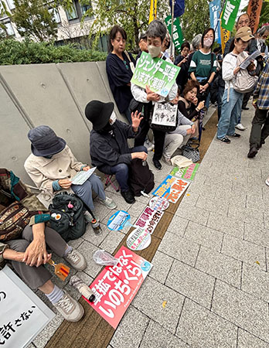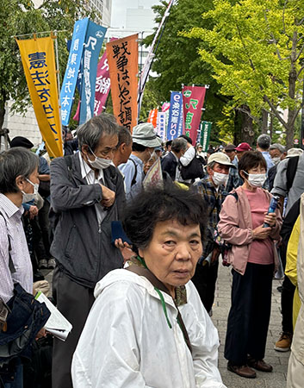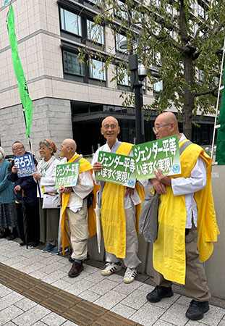
＜今日の伝言＞
◆いやだの会事務局から
市民運動各分野の行動計画
未確定情報も含みます。間違いや変更に気づいた時はお知らせください。

１０／２２(水) 年金者組合役員会 １３：３０ あくろす
２３(木) 憲法ひろば事務局 １０：００ あくろす
２５(土) 社会保障宣伝（年金者） １１：００ 調布駅
１１／ １(土) 戦争反対スタンディング63 １４：００ 調布駅
３(月) 憲法集会（公布７８年） １４：００ 国会正門前
８(土) 憲法ひろば例会（田中章史さん） １３：３０ たづくり１００２
９(日) 憲法・平和宣伝（新婦人＆年金者）１５：００ 調布駅
１０(月) 市民連合「ちょこみた」連絡委員会１０：００ たづくり３０２
１１(火) 第１５５回「原発ゼロ」調布行動 １０：３０ 調布駅（アネモネ①）
第38回高齢者大会＠大宮（～12日）
１５(土) 統一署名行動(164) １５：００ 国領駅前
１９(水) 第120回総がかり行動 １８：３０ 国会議員会館前
２５(火) 社会保障宣伝（年金者） １１：００ 調布駅
年金者組合役員会 １３：００ あくろす
１２／ ３(水) 統一署名行動(165) １５：００ 調布駅前
６(土) 第64回・反戦スタンディング １４：００ 調布駅前
９(火) 憲法・平和宣伝（新婦人＆年金者）１５：００ 調布駅
１１(木) 第１５６回「原発ゼロ」調布行動 １０：３０ 調布駅（アネモネ②）
１４(日) 憲法ひろば例会（友寄英隆さん） １３：３０ あくろすホール
１５(月) 統一署名行動(166) １５：００ 仙川駅前
１６(火) 平和を歌う合唱団 １３：３０ くすのきホール
１９(金) 第121回総がかり行動 １８：３０ 国会議員会館前
２５(木) 社会保障宣伝（年金者） １１：００ 調布駅
以上

